**Hoja de actividades Nombre** \_\_\_\_\_\_\_\_\_\_\_\_\_\_\_\_\_\_\_\_

**Capítulo 6, Lección 11**

**Reacciones químicas y diseño de ingeniería Fecha**

# DEFINIR EL PROBLEMA

Imagina que te has ofrecido como voluntario para rescatar reptiles (tortugas, serpientes y lagartijas) que tengan la mala suerte de vivir en el sitio de una nueva obra de construcción. Comúnmente, en estos casos, los animales se trasladan. Buscan nuevos hogares y fuentes de alimentos que haya en las cercanías. Sin embargo, los huevos no pueden gatear, deslizarse ni nadar a otra ubicación. Y los proyectos de construcción no esperarán a que los huevos incuben.



Has hablado con los trabajadores de la construcción y con un centro de conservación de reptiles que hay en las cercanías. Los trabajadores están dispuestos a notificarte cuando se encuentren con huevos de reptil. El centro puede incubar los huevos hasta que los bebés nazcan y luego devolverlos a la naturaleza. Tu función es diseñar un dispositivo de incubación de huevos de reptil que mantenga los huevos calientes y seguros mientras son transportados desde la obra al centro de conservación de reptiles.

Los huevos de reptil tienen la textura del cuero y son blandos. Aunque no son propensos a romperse con facilidad, deben permanecer en la misma orientación en la que estaban originalmente colocados; lo que esté orientado hacia arriba, debe permanecer así. No se pueden voltear, girar ni sacudir. Es muy importante destacar que los huevos deben mantenerse calientes, pero no demasiado, para desarrollarse y poder romperse correctamente.

Tienes trabajo que hacer antes de que se encuentre el primer grupo de huevos: debes construir un dispositivo de incubadora temporal portátil para huevos que mantenga al huevo caliente y posicionado correctamente mientras lo llevas al centro de conservación de reptiles.

¡Démosles a estas jóvenes lagartijas, tortugas y serpientes una posibilidad para vivir!

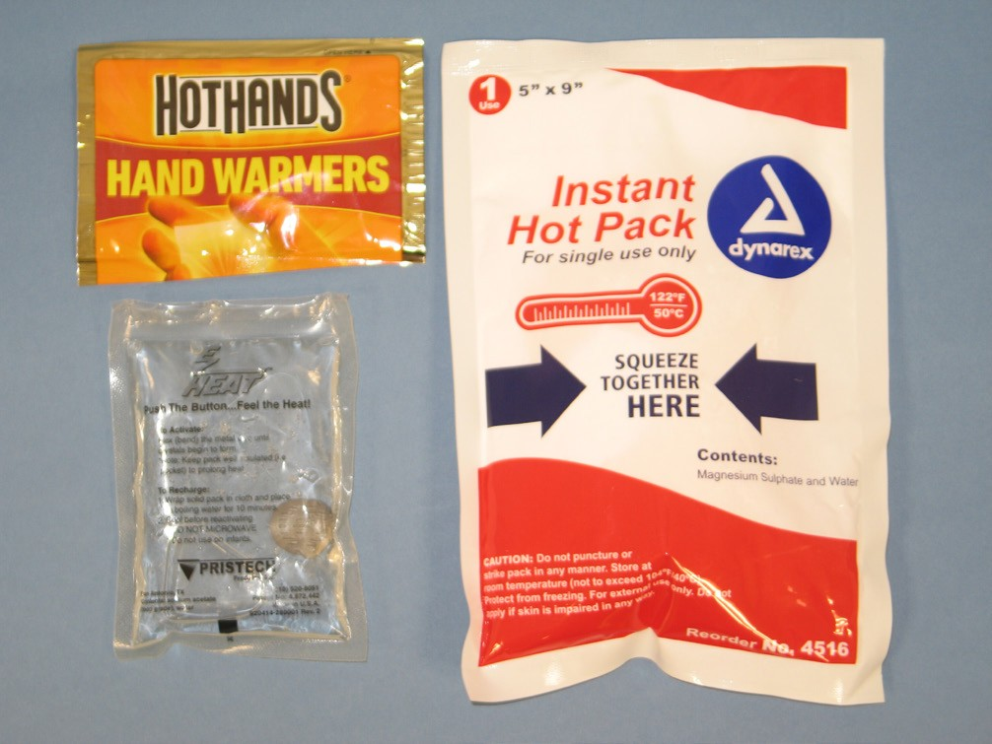La inspiración para un invento puede provenir prácticamente de cualquier lugar. A veces puede provenir de productos que ya existen.

1. **¿Qué características de los tres paquetes calientes que se muestran en el video impiden que se calienten antes de que quieras que lo hagan?**
2. **Las características que un dispositivo debe tener para que funcione se denominan *criterios*.**

**Al pensar en una incubadora temporal portátil para huevos, ¿qué características se podrían tomar prestadas del diseño de los paquetes calientes?**

1. **Los posibles problemas que podrían impedir que el diseño cumpla con éxito todos los criterios se denominan *restricciones*.**

**¿Cuáles son las posibles restricciones o retos que te impedirían lograr las características que mencionaste anteriormente?**

# DESARROLLAR POSIBLES SOLUCIONES

Piensa en la historia sobre el transporte de huevos de reptil desde una obra de construcción hasta un centro de conservación de reptiles. Lee el mensaje de texto de uno de los trabajadores de la construcción en la ilustración de la derecha.

1. **Mira la tabla de identificación de huevos de reptil de la página a continuación para responder las siguientes preguntas:**
2. **¿Pertenecen estos huevos a una serpiente, a una tortuga o a una lagartija?**
3. **¿Qué características te ayudaron a identificar estos huevos?**
4. **A medida que diseñes tu incubadora de huevos portátil, tendrás que tener en cuenta la temperatura ideal que los huevos de reptil necesitan. ¿Qué intervalo de temperatura debes tener en cuenta al mezclar cloruro de calcio, bicarbonato y agua?**

**Tabla de identificación de huevos de reptil**

Los huevos de reptil tienen una cáscara con textura de cuero y se encuentran en el suelo o justo por debajo. Debe tenerse cuidado al manipularlos, ya que pueden ser bastante frágiles. Además, los huevos nunca deben darse vuelta: Cualquiera que sea la parte que esté orientada hacia arriba, siempre debe estar orientada hacia arriba hasta que el reptil haya nacido. ¡Devolver los huevos podría dañar al embrión en desarrollo!

|  |  |  |
| --- | --- | --- |
| **Serpiente** | | |
| M:\K-8 Office\Middle School Chemistry\Engineering Practice\Illustrations\Finals\G15_SnakeEggs.png | **Ubicación**  Los huevos de serpiente se encuentran en una ubicación oculta en la parte superior del suelo, hojas secas o moho. | **Longitud**  4 cm a 10 cm |
| **Forma**  Los huevos de serpiente son alargados y tienen una forma irregular. | **Temperatura de incubación** 28 °C a 32 °C |
| **Tortuga** | | |
| M:\K-8 Office\Middle School Chemistry\Engineering Practice\Illustrations\Finals\G16_TurtleEggs.png | **Ubicación**  Los huevos de las tortugas están enterrados en la tierra blanda. Se puede utilizar una cuchara y un pincel  para extraerlos con cuidado. | **Longitud**  2 cm a 5 cm |
| **Forma**  Los huevos de tortuga tienen aproximadamente el tamaño y la forma de una pelota de ping pong. | **Temperatura de incubación** 24 °C a 28 °C |
| **Lagartija** | | |
| M:\K-8 Office\Middle School Chemistry\Engineering Practice\Illustrations\Finals\G17_LizardEggs.png | **Ubicación**  Las lagartijas ponen sus huevos en el suelo, el lecho orgánico o sobre hojas secas. | **Longitud**  1 cm a 3 cm |
| **Forma**  Los huevos de lagartija son alargados y tienen una forma irregular. | **Temperatura de incubación** 26 °C a 30 °C |

## Pregunta para investigar

¿Afecta la cantidad de cloruro de calcio disuelto en agua al cambio de temperatura?

## Necesitarás lo siguiente

* Gafas
* 2 termómetros pequeños
* Cloruro de calcio
* Bicarbonato
* Agua
* 2 vasos pequeños de plástico transparente
* 1 cilindro graduado
* Cucharas medidoras (⅛ cucharadita, ¼ cucharadita y ½ cucharadita)

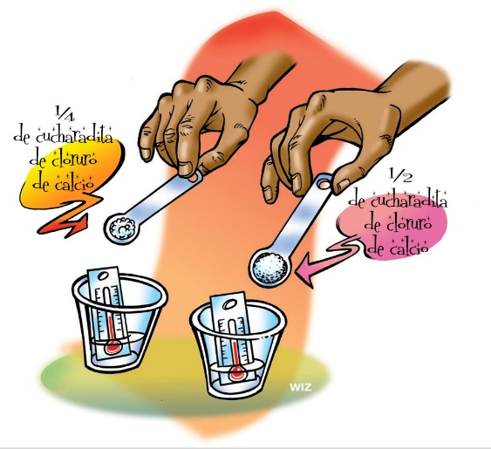

## Procedimiento

1. Vierte 15 ml de agua en cada uno de los dos vasos pequeños de plástico transparente.
2. Coloca un termómetro pequeño en cada vaso y registra la temperatura inicial en la tabla siguiente.
3. 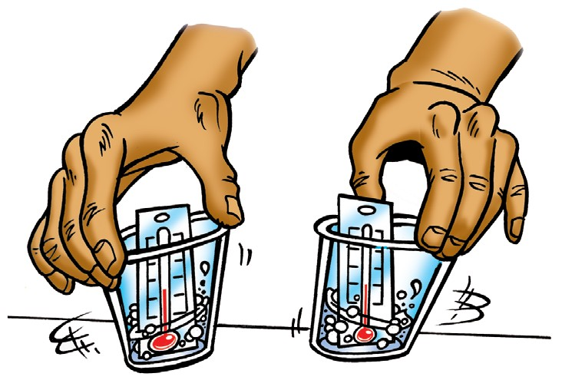Con la ayuda de un compañero y al mismo tiempo, agreguen ¼ de cucharadita de cloruro de calcio a un vaso y ½ cucharadita de cloruro de calcio al otro vaso.
4. Con los termómetros aún en los vasos, agita suavemente ambos vasos y comprueba la temperatura de ambos. Registra la temperatura final más alta que alcanza cada uno.

|  |  |  |
| --- | --- | --- |
| **¿En qué medida aumenta la temperatura?** | | |
|  | ¼ cucharadita de cloruro de calcio | ½ cucharadita de cloruro de calcio |
| Temperatura inicial  Solo agua | °C | °C |
| Temperatura final  Agua más cloruro de calcio | °C | °C |
| Cambio de temperatura  Temp. final – Temp. inicial | °C | °C |

## Procedimiento, continuación

5. Añade aproximadamente ⅛ de cucharadita de bicarbonato a la solución que haya alcanzado la temperatura más alta. Observa la solución y el termómetro.

|  |  |
| --- | --- |
| **¿Cómo afecta el bicarbonato a la temperatura**  **de la solución de cloruro de calcio** | |
| Temperatura de la solución de cloruro de calcio del paso 4 | °C |
| Solución de cloruro de calcio más ⅛ de cucharadita de bicarbonato | °C |
| Cambio de temperatura | °C |

|  |  |
| --- | --- |
| **¿Deberíamos usar bicarbonato en el diseño de**  **una incubadora portátil de huevos de reptil?** | |
| Inconvenientes | Ventajas |
|  |  |

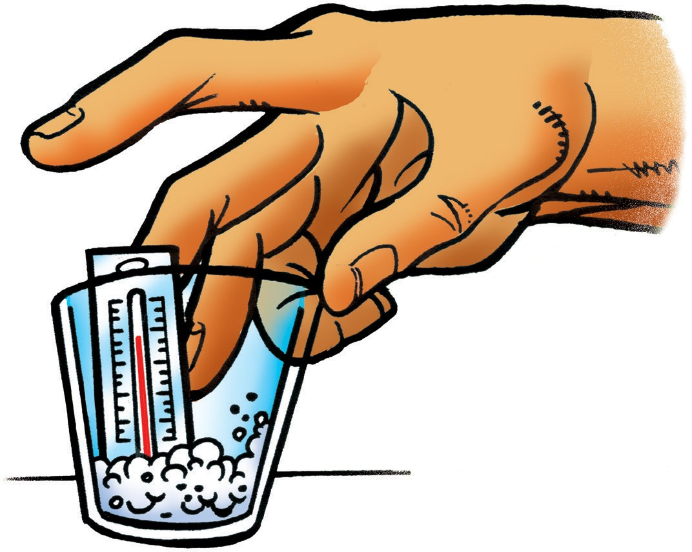6. Con el termómetro aún en el vaso, agítalo suavemente y comprueba la temperatura. Registra la temperatura final más baja alcanzada.

## Pregunta para investigar

¿Cuánto cloruro de calcio, bicarbonato y agua, aproximadamente, deben mezclarse para alcanzar el intervalo de temperatura adecuado para incubar huevos de serpiente?

## Necesitarás lo siguiente

* Cloruro de calcio
* Bicarbonato
* Cucharas medidoras (⅛ de cucharadita, ¼ de cucharadita y ½ cucharadita)
* 2 vasos pequeños de plástico transparente
* Agua
* 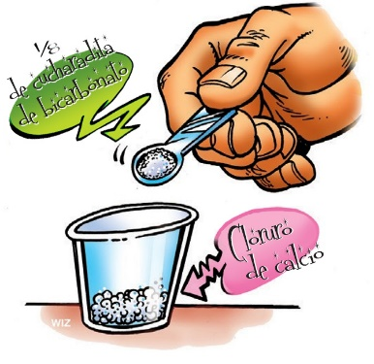Termómetro

## Procedimiento

1. Coloca ½ cucharadita de cloruro de calcio en un vaso.
2. En el mismo vaso, añade ⅛ de cucharadita de bicarbonato.
3. Agita el vaso para mezclar estos ingredientes secos.
4. 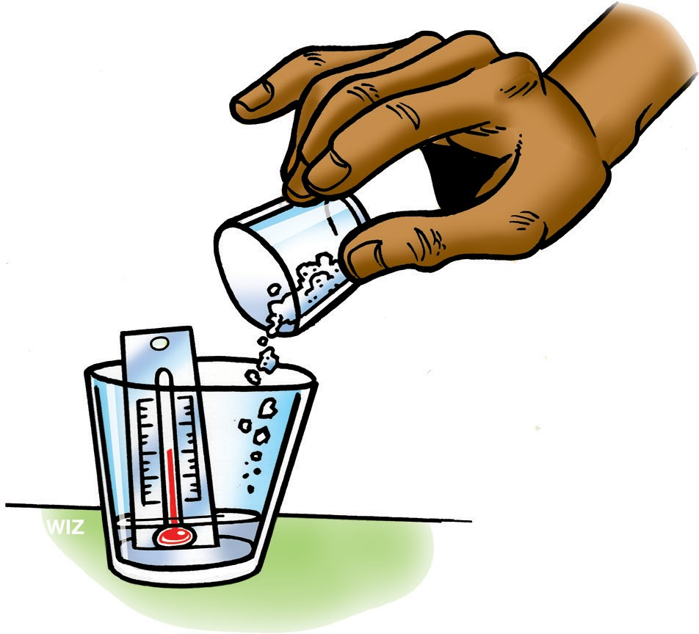En un vaso distinto, añade 15 mililitros de agua, coloca un termómetro en el vaso y registra la temperatura.
5. Con el termómetro en el vaso, añade toda la mezcla de cloruro de calcio y bicarbonato y agítala suavemente para mezclarla.
6. Registra la temperatura final.
7. Ajusta la cantidad de cloruro de calcio o de bicarbonato y prueba la reacción dos veces más para alcanzar la temperatura objetivo.

|  |  |  |  |
| --- | --- | --- | --- |
| **¿Qué cantidad de cloruro de calcio, bicarbonato y agua, aproximadamente, se debe mezclar para alcanzar el intervalo de temperatura correcto para incubar huevos de serpiente?** | | | |
| Cloruro de calcio | ½ cucharadita |  |  |
| Bicarbonato | ⅛ de cucharadita |  |  |
| Agua | 15 ml | 15 ml | 15 ml |
| Temperatura inicial (solo agua) | °C | °C | °C |
| Temperatura final (Temperatura más alta) | °C | °C | °C |

# DESARROLLAR POSIBLES SOLUCIONES

¿La reacción química que probaste en esta lección funcionaría si estuviera sellada dentro de una bolsa de plástico? Sellar los productos químicos en una bolsa de plástico significaría que podrías llevar contigo solo la incubadora portátil de huevos de reptil en lugar de llevar todos los suministros necesarios para cada una de las pruebas. En esta lección, combinarás cloruro de calcio y bicarbonato en una bolsa de plástico con cierre para ver si este diseño logra mantener los huevos de reptil a la temperatura suficiente.

## Pregunta para investigar

¿Se transfiere suficiente calor a través de la bolsa de plástico para alcanzar el intervalo de temperatura correcto?

## Necesitarás lo siguiente

* Cloruro de calcio
* Bicarbonato
* Cucharas medidoras (⅛ de cucharadita, ¼ de cucharadita y ½ cucharadita)
* Cilindro graduado
* 2 vasos pequeños de plástico transparente
* 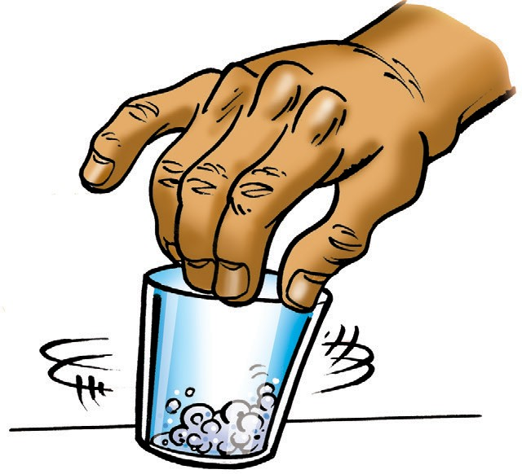Bolsa de plástico pequeña con cierre hermético
* Agua
* Termómetro

## Procedimiento

*Combinar las sustancias químicas en un vaso*

1. 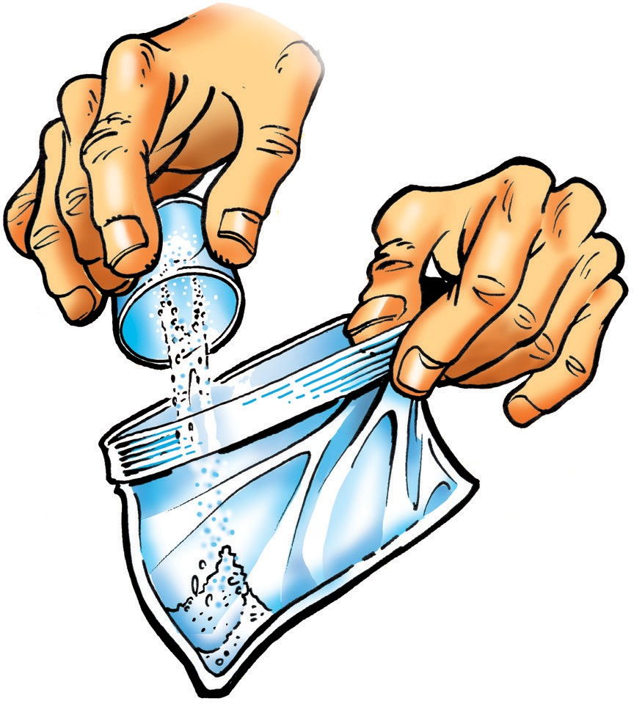Coloca en un vaso la cantidad de cloruro de calcio y de bicarbonato que dio lugar a la mejor temperatura del procedimiento anterior.
2. Agita el vaso para mezclar estos ingredientes secos lo mejor que puedas.

*Preparar la bolsa*

1. Vierte los polvos combinados en una esquina de una bolsa pequeña de plástico con cierre. Inclina la bolsa para que todo el cloruro de calcio y el bicarbonato permanezcan en una esquina.

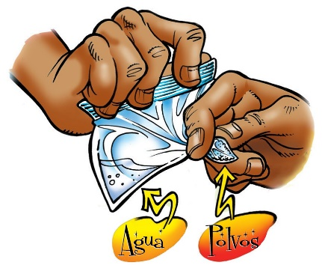

1. Utiliza los dedos para sellar esa parte de la bolsa.
2. Haz que tu compañero vierta 15 mililitros de agua en la otra esquina de la bolsa para que el agua no toque los polvos secos.
3. Mientras mantienes el agua y los polvos separados, intenta sacar el aire de la bolsa a medida que la cierras y asegúrate de que esté herméticamente sellada.

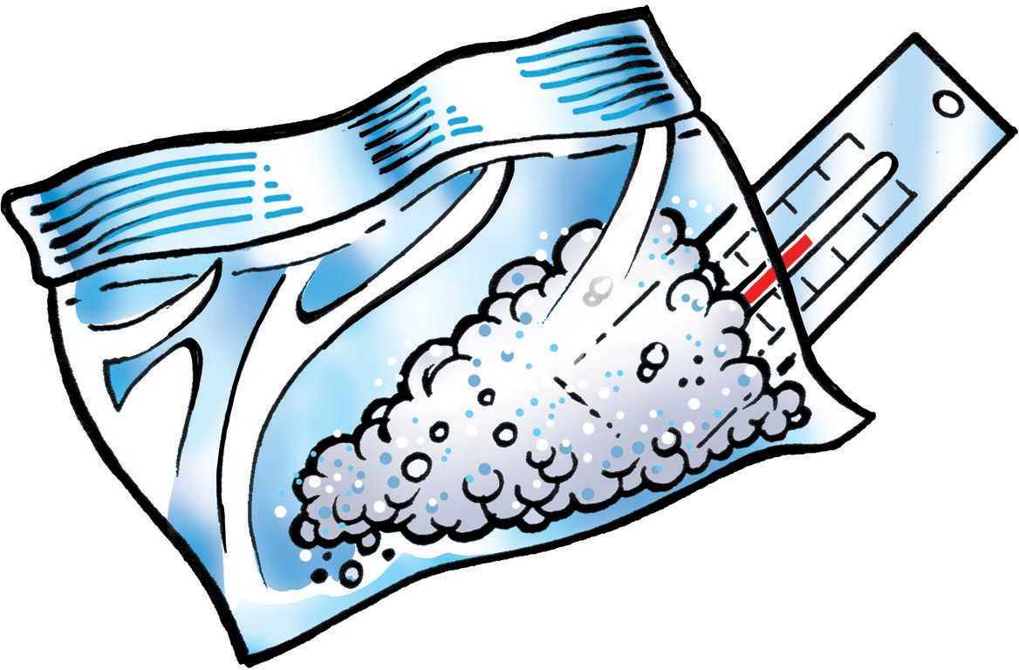

*Iniciar la reacción química*

7. Suelta la esquina e inclina la bolsa para que el agua y los polvos se mezclen y reaccionen.

8. Coloca un termómetro bajo la bolsa de modo que el bulbo quede debajo de la solución donde se está produciendo la reacción química.

Asegúrate de poder leer la temperatura sin tener que quitar el termómetro. Registra la temperatura más alta alcanzada.

|  |  |
| --- | --- |
| **¿Qué temperatura alcanza el termómetro al colocarlo**  **debajo de la solución donde se está produciendo la reacción química?** | |
| Temperatura final (Temperatura más alta alcanzada) | °C |

**5. Dado que la bolsa de plástico formará parte de la incubadora portátil de huevos, es necesario transferir suficiente calor a través de la bolsa al huevo. ¿La cantidad de calor que se transfiere a través de la bolsa es suficiente para calentar un huevo de serpiente?**

**6. La bolsa se infla ligeramente. ¿Cómo podría ser útil esta característica en el diseño de la incubadora portátil de huevos de serpiente?**

# OPTIMIZAR EL DISEÑO

**7. Dibuja tu diseño para una incubadora de huevos temporal portátil en el espacio grande que aparece a continuación. En el dibujo, usa títulos para señalar cómo el dispositivo cumple los siguientes requisitos:**

* + **Mantiene el huevo a la temperatura ideal durante el mayor tiempo posible.**
  + **Sostiene el huevo en la orientación adecuada.**
  + **Protege el huevo de los impactos.**

**¡Los reptiles han sido rescatados!**

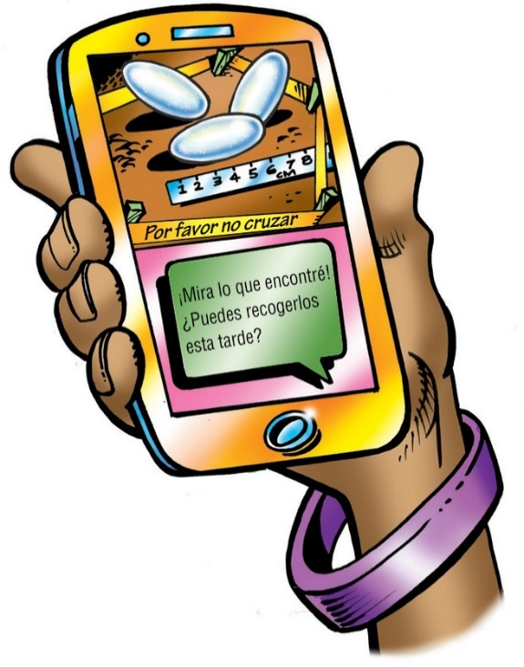¡Felicitaciones, tu dispositivo funciona! Fue utilizado para llevar los huevos de serpiente de forma segura de la obra al centro de conservación de reptiles. Los huevos fueron colocados cuidadosamente en incubadoras y tanto la temperatura como la humedad fueron ideales para el crecimiento de serpientes sanas.

Debido a que la mayoría de los reptiles pueden alimentarse y cuidarse a sí mismos ni bien nacen, las serpientes bebés serán llevadas a una nueva ubicación y liberadas a la naturaleza. Allí harán su nuevo hogar, donde se esforzarán por sobrevivir y crecer.